M ě s t o Lomnice nad Lužnicí
pořádá v pátek 15. června 2012
KONCERT
Jaroslava Svěceného
v kostele sv. Jana Křtitele

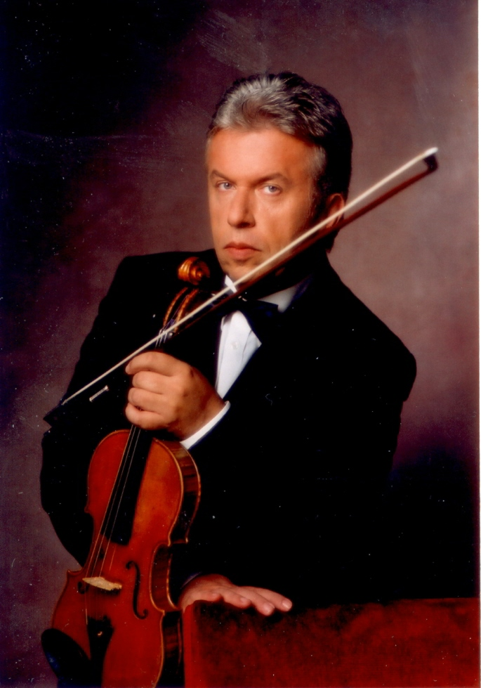

P r o g r a m:

17.00 Setkání hudebního mládí

Sbor MŠ Lomnice nad Lužnicí
Žesťový soubor Třeboň
Houslový soubor Jeremiášek z Č. Budějovice
Pěvecké soubory Racek a Zvoneček Lomnice n. L

18.00 Galakoncert baroka

Jaroslav SVĚCENÝ – housle a průvodní slovo
Jitka NAVRÁTILOVÁ – cembalo

G. F. Händel: Sonáta F dur
Adagio, Allegro, Largo, Allegro

J.S.Bach: Air

Giuseppe Tartini: Sonáta g-moll „Didona bbandonata“

Affettuoso. Presto. Allegro

Antonio Vivaldi: Sonáta č.4 d moll
Preludio. Andante. Corrente. Allegro.
Adagio . Giga. Allegro

Jan Benda: Grave

Arcangelo Corelli: Sonáta č.12 „La Folia“

František Benda: Sonáta A dur
Affettuoso. Presto ma non troppo

Jaroslav Svěcený: Chrámová fantasie pro housle sólo
J.S.Bach-Ch.Gounod: Ave Maria

